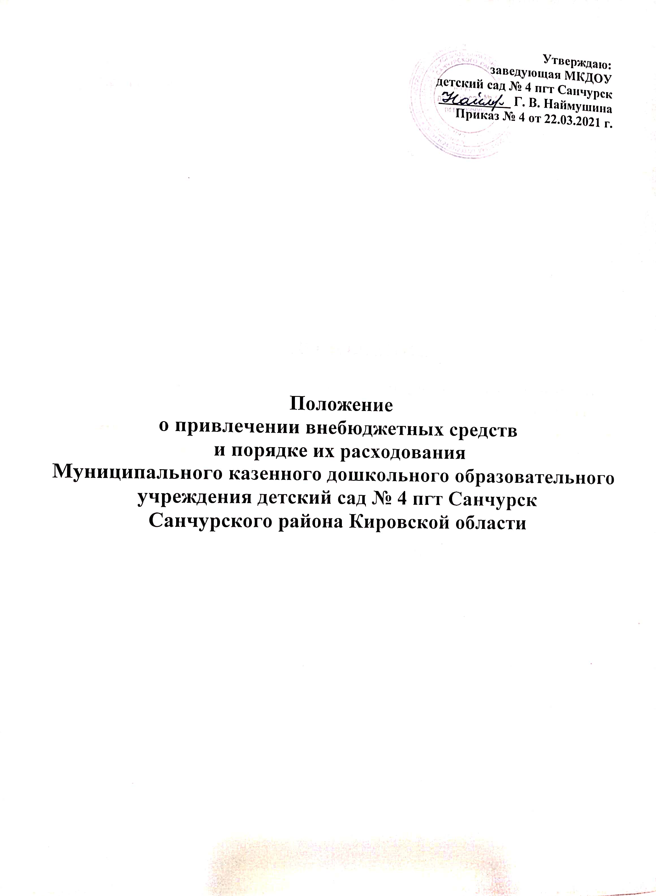

Общие положения.
Настоящее положение является локальным нормативным актом, регулирующим порядок получения, хранения, расходования внебюджетных средств МКДОУ детский сад № 4 пгт Санчурск Санчурского района Кировской области.
Настоящее Положение разработано в соответствии:
- Гражданским кодексом Российской Федерации;
-Закон РФ «О благотворительной деятельности и благотворительных организациях» от 11 августа 1995 г. № 135-ФЗ;
- Постановление Правительства РФ от 23.10.98 № 1239 « О внесении изменения в Постановление Правительства РФ от 22.08.98 № 1001» (п.3);
- Приказ Министерства финансов РФ ОТ 21.06.2001 Г. № 46Н «О порядке открытия и ведения территориальными органами федерального казначейства Министерства финансов РФ лицевых счетов для учета операций со средствами, полученными от предпринимательской и иной приносящей доход деятельности, получателей средств федерального бюджета, финансируемых на основании смет доходов и расходов»;
- Инструктивные рекомендации МО РФ (Инструктивное письмо о внебюджетных средствах образовательных учреждений от 15.12.98 г. № 57);
- Инструкцией по бюджетному учету в учреждениях, утвержденной приказом Министерства финансов Российской Федерации от 01.12.2010 г. № 157н.
1.3. Настоящее Положение разработано с целью:
- правовой защиты образовательного ппроцесса в ДОУ и оказания практической помощи руководителю ДОУ;
- создания дополнительных условий для развития ДОУ, в том числе совершенствования материально-технической базы, обеспечивающей образовательный процесс, организации досуга и отдыха детей.

2. Порядок формирования внебюджетных средств
2.1. Добровольные пожертвования ДОУ могут производиться юридическими и физическими лицами, в том числе родителями (законными представителями) воспитанников.
2.2. Добровольные пожертвования оформляются в соответствии с действующим законодательством.
2.3. Добровольные (безвозмездные) поступления физических лиц, в том числе родителей (законных представителей), в виде денежных средств вносятся через Банки на лицевой счет МКДОУ детский сад № 4 пгт Санчурск открытый в органе Федерального казначейства с указанием в квитанции «безвозмездные поступления№ от физического лица (ф. и. о.)
2.4. Добровольные (безвозмездные) поступления в виде денежных средств юридических лиц вносятся на внебюджетный счет МКДОУ.
2.5. Иное имущество оформляется в обязательном порядке актом приема-передачи и ставится на баланс ДОУ в соответствии с существующим законодательством.
2.6. Добровольные пожертвования недвижимого имущества подлежат государственное регистрации в порядке, установленном законодательством РФ.
2.7. ДОУ при принятии добровольных пожертвований, для использования которых жертвователей определено назначение, должно вести обособленный учет всех операций по использованию пожертвованного имущества.
2.8. Денежные средства расходуются в соответствии с утвержденной заведующим ДОУ сметой расходов, согласованной с родительским комитетом или учредителем.
2.9. Учет добровольных пожертвований ведется в соответствии с Инструкцией по бюджетному учету в учреждениях, утвержденной приказом Министерства финансов Российской Федерации от 01.12.2010 № 157н.

3. Порядок расходования внебюджетных средств.
3.1. Распорядителем внебюджетных средств является заведующий ДОУ, наделенный правом:
- утверждения смет доходов и расходов по внебюджетным средствам;
- взимания доходов и осуществления расходов с внебюджетных счетов на мероприятия, предусмотренные в утвержденных сметах доходов и расходов.
3.2. Составление сметы.
3.2.1. Смета доходов и расходов по внебюджетным расходам – это документ, определяющий объемы поступлений внебюджетных средств с указанием источников и направлений использования этих средств.
Мероприятия по охране жизни и здоровья детей:
- Приобретение витаминов, препаратов первой медицинской помощи при недостаточном финансировании статьи бюджета.
Образовательные и развивающие мероприятия:
- подготовка и проведение смотров-конкурсов (приобретение ткани на костюмы и их пошив, награждение победителей конкурсов).
- оформление зала к праздникам.
- оформление, обновление, пополнение развивающей среды (игрушки, детская литература, развивающие игры, спортивные атрибуты, спортивного оборудования и малых форм на участки).
- расходы на учебные материалы, подписка на методическую литературу.
- приобретение канцелярских товаров.
Хозяйственные мероприятия:
- приобретение моющих и дезинфицирующих средств для уборки помещений ДОУ.
- приобретение необходимых строительных материалов для текущего ремонта, на изготовление игровых форм и ремонт изгороди.
- приобретение инструментария для ремонта детской мебели и помещений ДОУ.
- закупка сантехники, кухонного и постирочного оборудования и материалов для их ремонта.
- закупка бланков, документации для ДОУ, канцелярских товаров (бумага, мягкий инвентарь и т. д.)
Укрепление материальной базы:
- приобретение компьютерной техники и расходных материалов.
- приобретение мебели (кроватей, шкафов, рабочих столов для воспитателей, дверей, окон и т. д.)
3.2.2. По решению родительского комитета ДОУ допускается перераспределение процентного отношения расходов по направлениям использования внебюджетных средств.
3.2.3. Сумма расходов не должна превышать в смете суммы доходов.
3.2.4. В случае, когда доходы превышают расходы вследствие того, что эти доходы поступают в текущем бюджетном году, это превышение отражается в смете как остаток на конец года
3.2.5. К проекту сметы прилагаются:
А) расчеты источников доходов по соответствующим видам внебюджетных средств;
Б) расчеты расходов по каждой статье.
3.3. Рассмотрение, утверждение и регистрация сметы.
3.3.1. Проект сметы доходов и расходов внебюджетных средств на предстоящий финансовый год, администрация ДОУ представляет на рассмотрение родительского комитета.
3.3.2. Родительский комитет рассматривает представленный проект сметы в следующих аспектах:
- законность образования внебюджетных средств;
- полнота и правильность расчета доходов по видам внебюджетных средств- обоснование расходов.
3.3.3. Смету утверждает заведующий ДОУ, согласовывает с председателем родительского комитета ДОУ.
3.4. Исполнение смет.
3.4.1. Внебюджетные средства вносятся на внебюджетный банковский счет (который открывается каждый год).
3.4.2. Перевод счетов с бюджетных средств на внебюджетные счета и обратно не разрешаются.
3.4.3. Остатки неиспользованных средств по состоянию на 31 декабря текущего года на внебюджетных счетах являются переходящими, с правом использования в следующем году.
3.4.4. Доходы, поступившие в течение года, дополнительно к суммам, предусмотренным в смете, могут быть использованы после осуществления в установленном порядке соответствующих изменений в смете.
3.4.5. Общественный контроль исполнения смет доходов и расходов внебюджетных средств осуществляет родительский комитет и общее собрание родителей не реже 2-х раз в год.
4. Заключительные положения.
4.1. Наличие в МКДОУ внебюджетных средств – средств для выполнения своих функций не влечет за собой снижения нормативов и (или) абсолютных размеров его финансирования за счет средств учредителя.
4.2. Бухгалтерский учет внебюджетных средств осуществляется в соответствии с нормативно-правовыми документами Министерства финансов.
4.3. В настоящее Положение по мере необходимости, выхода указаний, рекомендаций вышестоящих органов могут вноситься изменения и дополнения, утвержденные Управляющим советом ДОУ и согласовываемые с родительским комитетом

